Лабораторная работа №2

Интерполяция функций

Цель работы
Изучить различные виды интерполяционных полиномов.

Постановка задачи
Сопротивление металлического проводника, как известно, прямо пропорционально температуре. Из данных таблицы 1 с помощью интерполяции найти значение R при t=13С.
Таблица 1 — Значения t и R
T, C | 5 | 10 | 15
R, Ом | 51 | 53 | 54

Ход выполнения работы
Реализация интерполяционных полиномов в Mathcad представлена в приложении А.

Вывод
При выполнении данной лабораторной работы были изучены различные виды интерполяционных полиномов, а также получены навыки работы в приложении Mathcad.

Приложение А

Интерполяционные полиномы
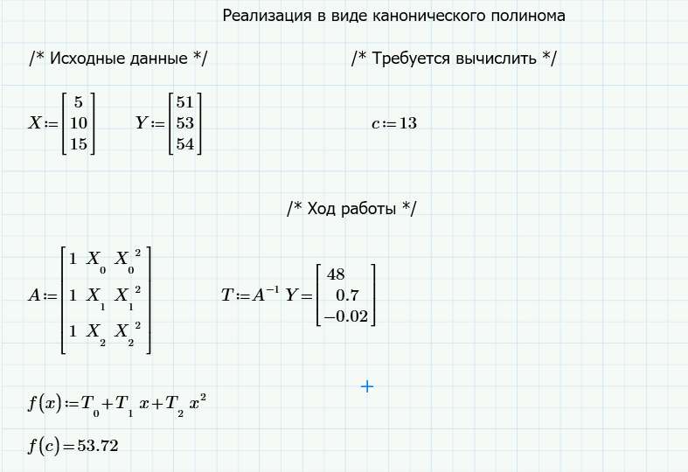Рисунок А.1 — Канонический полином
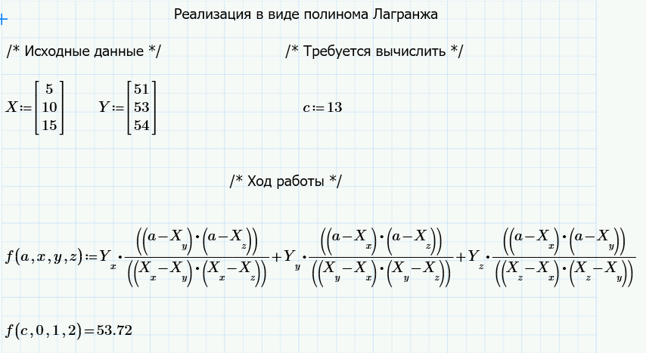Рисунок А.2 — Полином Лагранжа
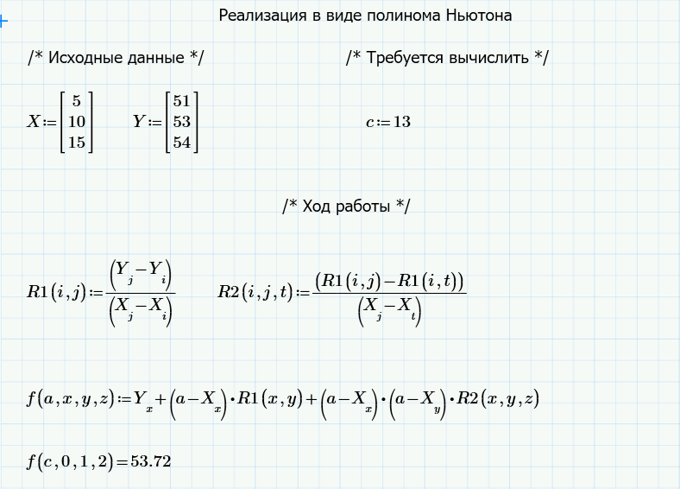Рисунок А.3 — Полином Ньютона
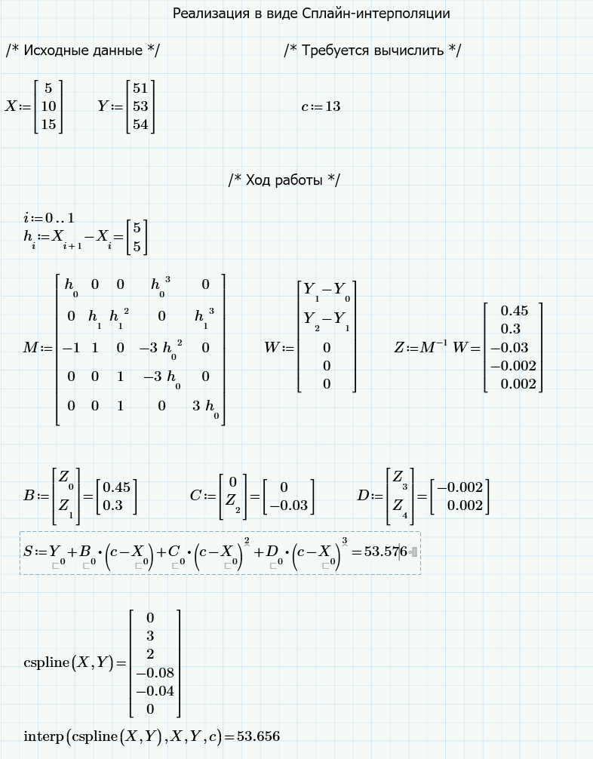Рисунок А.4 — Сплайн-интерполяция

